PROBLEMI SU ARGOMENTI “VECCHI” 2
Ecco a voi altri problemi per il compitooo!! Fateli, così vi preparate meglio.

Moto di caduta ideale
Per comprendere meglio le proprietà della caduta ideale e per le soluzioni, usa l’applet al link “la cannonata!”)
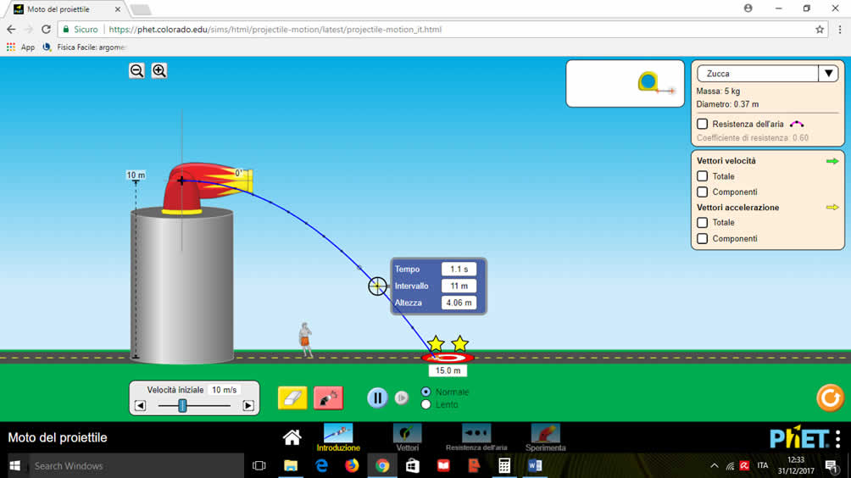
Problema1: la zucca atomica. Compri un supercannone e come proiettile usi delle zucche atomiche.
- Spari una zucca da un’altezza di 12m in linea orizzontale: noti che la zucca atterra ad una distanza dal supercannone di 33m. Con quale velocità iniziale hai sparato la zucca? [V_{X}=21m/s]
- Qual è la velocità con cui la zucca raggiunge il suolo? Trova le componenti e poi modulo ed angolo di arrivo [Vx=21m/s , Vy=15,3m/s ; |V|=26m/s , ϑ=36°]
- Scrivi l’equazione della traiettoria parabolica [Y = 0,00555⋅X₂ → Y = 5,55⋅10-3⋅X²]
- Adesso scopri invece che la zucca è stata sparata orizzontalmente in modo da avere una traiettoria parabolica Y=7⋅10⁻³⋅X²: qual è la velocità con cui è stata sparata? [Vx=26,5m/s]
- Infine: vedi un tizio cattivo che sta a 27m di distanza dal tuo supercannone a zucche atomiche. Però il tuo cannone adesso può sparare zucche soltanto alla velocità iniziale di 16m/s: a quale altezza devi porre il cannone affinché la zucca atomica arrivi in testa al tizio cattivo? [ΔSy=14m]

Piano inclinato
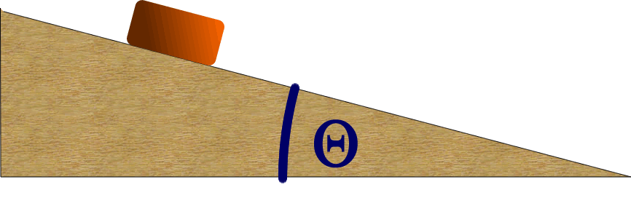
Guarda la Figura1: è un piano ideale inclinato di un angolo ϑ sul quale scorre una massa M=200g.
- Disegna il peso P e le sue componenti P// e P⊥ e poi la reazione vincolare Rv.
- Non conosci il valore di ϑ! Sai però che, se lanci M verso l’alto alla velocità di 3m/s allora essa percorre un tratto sul piano di 110cm prima di fermarsi. Qual è il valore di ϑ? [ϑ=24,67°]
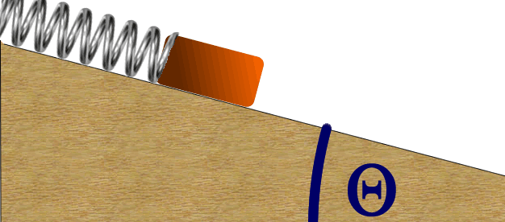
- Adesso inclini tu il piano di cui sopra! Poni il valore di ϑ=30°. Se la massa M possiede una superficie di appoggio di 50cm², qual è la pressione con cui M preme sul piano? [pressione=339,48Pa].
- La massa M scivolerebbe verso il basso spinta da suo peso: per bloccarla la agganci ad una molla di costante elastica Km=0,5N/cm (vedi figura a destra). Di quanto si allunga la molla per sostenere la massa M? [ΔL=1,96cm]
- Sempre considerando il piano inclinato con ϑ=30°: lanci la massa M verso l’alto con una velocità iniziale di 4m/s: quanto spazio percorre per rallentare fino a 2m/s? [ΔS=1,22m verso l’alto] E per fermarsi completamente? ΔS=1,63m verso l’alto]. Quanto tempo impiega a ritornare al punto di partenza (cioè al punto di lancio?) [Δt=1,63s] Con quale velocità vi giunge? [V=4m/s verso il basso]

Corpi a contatto
Arriva il facchinooo!!! Un facchino di massa 70kg spinge davanti a sé un carrello di massa 30kg: grazie all’attrito con il suolo, il terreno applica al facchino una forza F₀=20N che lo spinge in avanti. Sulle scarpe del facchino agisce anche un attrito dinamico F_{D1}=7N; un secondo attrito dinamico F_{D2}=1N è applicato sulle ruote del carrello. Trova: l’accelerazione a con cui il Sistema facchino+carrello avanza ; la forza vincolare f esercitata fra facchino e carrello. [a=0,12m/s² ; f=4,6N]

SOLUZIONI
Problema1: L’equazione di moto di una caduta libera è:
$\left\{\begin{aligned}Sy=\frac{1}{2}gt^{2}+ Voyt (moto unif. accelerato con accelerazione g) \\ Sx=Voxt (moto uniforme)\end{aligned}\right.$

Per quanto riguarda le velocità, le equazioni sono
$\left\{\begin{aligned}Vy=gt+Voy (moto unif. accelerato con accelerazione g) \\ Vx=Vox (moto uniforme) \end{aligned}\right.$

Noi, per semplicità, abbiamo studiato solo il caso di una caduta ideale con lancio orizzontale, cioè con velocità iniziale solo lungo X → Voy=0m/s. Ne segue che il sistema si semplifica in:
$$\left\{\begin{aligned}Sy=\frac{1}{2}gt^{2} \\ Sx=Voxt \\ \\ Vy=gt \\ Vx=Vox \end{aligned}\right.$$
Il sistema di cui sopra è sufficiente per risolvere tutti i problemi proposti.
- Vox=ΔSx/Δt ; ΔS=33m , Δt è il tempo di caduta che si ottiene sfruttando l’eq. ΔSy= ½⋅g⋅Δt² →
12m = ½⋅9,8⋅Δt² → Δt² = 1,565s ; sostituisco per trovare la velocità: Vox=33m/1,565s = 21m/s
- Vx = Vox = 21m/s (la velocità lungo X non cambia mai perché non esiste alcuna accelerazione orizzontale). Vy = g⋅Δt → Vy = 9,8m/s²⋅1,565s = 15,3m/s.
|V| = √(Vx²+Vy²) = 26m/s ; tan(ϑ) = Vy/Vx = 0,7286 → ϑ = tan-1(0,7286) = 36°
- L’equazione della parabola è data da: Y = A⋅X² , con A = g/(2⋅Vox²) → A = 0,00555
- Conoscendo l’eq, della parabola applico la formula inversa per trovare Vox sapendo A=0,007; risulta -dopo un breve calcolo-: Vox=26,5m/s
- Il tempo necessario alla zucca per transitare per 27m deve essere uguale al tempo di caduta. Il tempo di transito si calcola sapendo che i 27m sono compiuti alla velocità costante di 16m/s: Δt=27m/16s=1,6875s. L’altezza necessaria affinché la caduta duri 1,6875s è data da: ΔSy=½⋅g⋅Δt² → ΔSy = ½⋅9,8⋅(1,6875)² = 14m
Piano inclinato
b) L’angolo ϑ è ottenibile dall’equazione: P// = P⋅sen(ϑ). Calcolando P e P// è possibile ottenere sen(ϑ) e poi ϑ. P = 1,96N ; per calcolare P// sfrutto l’eq. P// = m⋅a//. a// è ottenibile dall’equazione a// = ΔV/Δt.
ΔV=0-3m/s = -3m/s; Δt è ottenibile dall’equazione: ΔS=(Vf+Vi)/2⋅Δt → 1,1 = (0+3)/2⋅Δt → Δt = 0,733s. Infine calcolo a// = (-3m/s)/0,733s = -4,1m/s². Calcolo P// = 0,2kg⋅4,1m/s² = 0,82N (nota che in questo caso uso il val. assoluto di a// in quanto il segno indica solo il verso di a//).
Calcolo sen(ϑ) = P///P → sen(ϑ) = 0,82N/1,96N = 0,418. Infine calcolo ϑ=sen⁻¹(0,418) → ϑ= 24,67°
c) pressione = F⊥/Area. In questo caso, l’unica forza agente è il peso P e perciò F⊥=P⊥. F⊥=P⊥=1,96⋅cos(30°) = 1,697N , Area = 50cm² = 0,005m² → pressione = 1,697/0,005m² = 339,48Pa
d) La forza di una molla è: Fmolla = Km⋅ΔL (in modulo), con Km la costante elastica di una molla e ΔL il suo allungamento. Dalla figura è evidente che Fmolla è parallela al piano: la forza P// della pallina stira la molla verso il basso e perciò la molla applica Fmolla verso l’alto. All’equilibrio, P// e Fmolla devono essere uguali in modulo e perciò: Km⋅ΔL = P//. P// = P⋅sen(30°) → P//= 0,98N → 0,5N/cm⋅ΔL = 0,98N → ΔL=1,96cm
e) Poiché chiedo lo spazio, posso usare la formula: ΔS = (Vf+Vi)/2⋅Δt. Vf=2m/s, Vi=4m/s; non ho Δt. Il tempo lo ottengo sapendo che Vf = Vi + a//⋅Δt.
Vf=2m/s, Vi=4m/s, a// è ottenibile dall’equazione: P//=m⋅a// → 0,98N = 0,2kg⋅a// → a//=4,9m/s². ATTENZIONE AI SEGNI! Se considero le velocità positive allora pongo “+” verso l’alto e perciò a// è negativa! a// = -4,9m/s²
Sostituisco: 2m/s = 4m/s +(-4,9m/s²)⋅Δt → Δt = 0,408s. Infine, sostituisco il valore di Δt:
ΔS = (2+4)/2⋅0,408 = 1,22m
Il calcolo di ΔS nel caso della pallina che si ferma completamente è del tutto analogo a quello appena visto sopra: cambia solo Vf=0m/s.
Il tempo di ritorno è facilmente calcolabile dall’equazione: ΔS= ½⋅a//⋅Δt² + Vo⋅Δt. Vo=4m/s (“+” in alto), ΔS=….0m!!! Infatti, la massa M torna al punto di partenza → 0 = ½⋅(-4,9)⋅Δt² + 4⋅Δt → ho due soluzioni: Δt1=0s ; Δt2=1,63s
Il calcolo di Vf è immediato: Vf = Vo + a//⋅Δt → Vf = 4m/s + (-4,9m/s²)⋅1,63s = -4m/s
Corpi a contatto
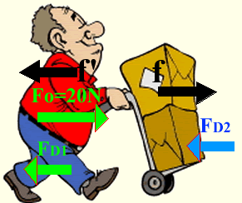
Il Sistema è composto da due corpi: facchino+carrello. Il sistema associato è semplicissimo:
sul carrello agiscono due forze: f e F_{D2} (f è la forza con cui il facchino spinge il carrello) → f – F_{D2} = Mc⋅a
sul facchino agiscono tre forze: Fo , F_{D1}, f’ (f’ è la forza vincolare di reazione a f: è la forza con cui il carrello agisce sul facchino, rallentandolo) → F₀ – F_{D1} – f = Mf⋅a
Mettendo a sistema:
$\left\{\begin{aligned}F0 – FD1 – f '= Mfa \\ f – FD2 = Mca\end{aligned}\right.$

Come ormi è arci-noto, f’=f (in modulo) per il Principio di Azione e Reazione e perciò il sistema diventa:
$$\left\{\begin{aligned}F0 – FD1 – f = Mfa \\ f – FD2 = Mca\end{aligned}\right.$$
Sostituite i valori, risolvete il sistema e… vedete se il Prof ha fatto i conti giusti!

